Министерство образования и науки Российской Федерации
ФГАОУ ВО «УрФУ имени первого Президента России Б.Н. Ельцина»
Институт радиоэлектроники и информационных технологий – РТФ

ОТЧЕТ
Лабораторная работа №4: Тестирование бэкенд приложения

Студент А. Н. Шубина
группы РИМ-150950

Екатеринбург 2025
Цель работы: познакомится со способами тестирования приложения
Задачи
- Реализовать тестовую инфраструктуру с использованием pytest и фикстур
- Создать тесты для репозиториев с in-memory SQLite базой данных
- Написать unit-тесты для сервисного слоя с применением mock-объектов
- Реализовать API-тесты с использованием TestClient Litestar
- Обеспечить изоляцию тестов через правильную настройку фикстур
- Протестировать граничные случаи и обработку ошибок
- Настроить покрытие кода и проверить все слои приложения
- Проанализировать результаты тестирования и оформить выводы

1. Pytest fixture
Фикстура - это объект, который можно рассматривать, как набор условий необходимых тесту для выполнения, например, зачастую фикстуры создаются, чтобы генерировать какие-то данные еще до теста и возвращать их для использования в тесте или перед тестом, вот несколько примеров:

- Создавать подключение к базе данных перед тестом и отключаться от нее после завершения теста
- Инициализировать драйвер-браузера и закрывать сессию после завершения теста
- Авторизовываться перед запуском теста и не тратить время на логин
- Создавать новый аккаунт перед тестом, использовать его в тесте и по завершению теста удалять его т.д
Основные особенности фикстур:
- Декоратор @pytest.fixture: Любая функция, украшенная этим декоратором, становится фикстурой. При вызове тестовой функции Pytest ищет аргументы, совпадающие с именами фикстур, и автоматически передаёт их результаты в тест.
- Инъекция зависимостей: Тестовые функции могут принимать в качестве параметров одну или несколько фикстур, что позволяет организовать зависимости между ними. Например, фикстура может создавать базу данных или настраивать HTTP-клиент, который затем используется в нескольких тестах.
- Скоуп фикстур: Фикстуры можно настраивать по различным областям видимости (scope):
  - function (по умолчанию) – фикстура создаётся для каждого теста.
  - class – фикстура создаётся один раз для каждого класса тестов.
  - module – фикстура создаётся один раз для каждого модуля.
  - session – фикстура создаётся один раз для всей сессии тестирования. Это позволяет оптимизировать выполнение тестов, особенно когда подготовка ресурсов требует значительного времени.
- Автоматическое завершение (tear-down): Если необходимо выполнить очистку после использования фикстуры (например, закрыть соединение с базой данных или удалить временные файлы), можно использовать конструкцию yield внутри фикстуры. Код после yield будет выполнен после завершения теста, использующего эту фикстуру.
- Параметризованные фикстуры: Pytest поддерживает параметризацию фикстур, что позволяет запускать один и тот же тест с разными данными. Это особенно полезно для проверки работы функции в разных условиях без написания множества отдельных тестов.

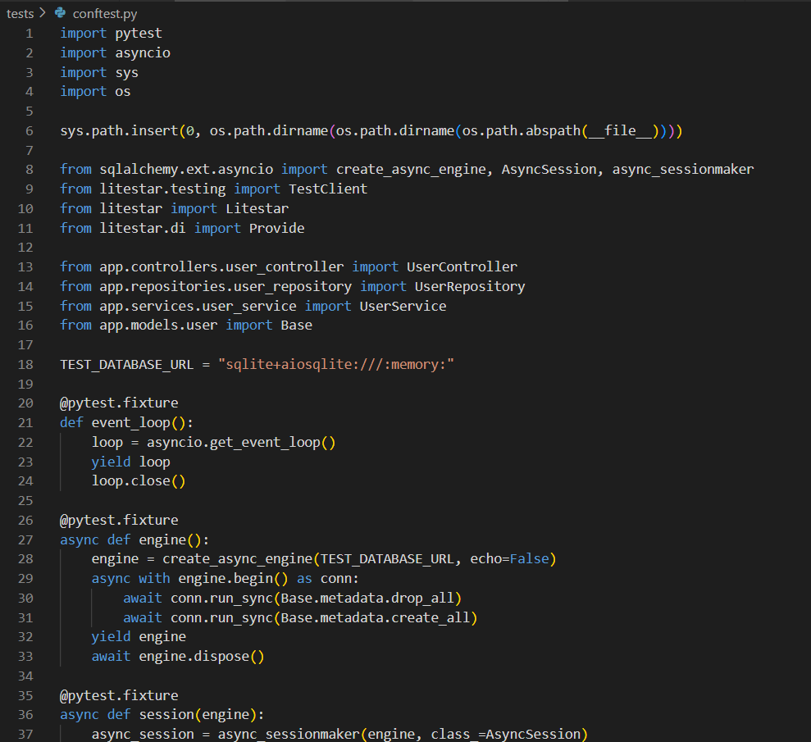
Мы создаём подключение к тестовой БД и подключаем наши репозитории.

2. Тестирование создания пользователя

Пробуем создать пользователя в БД

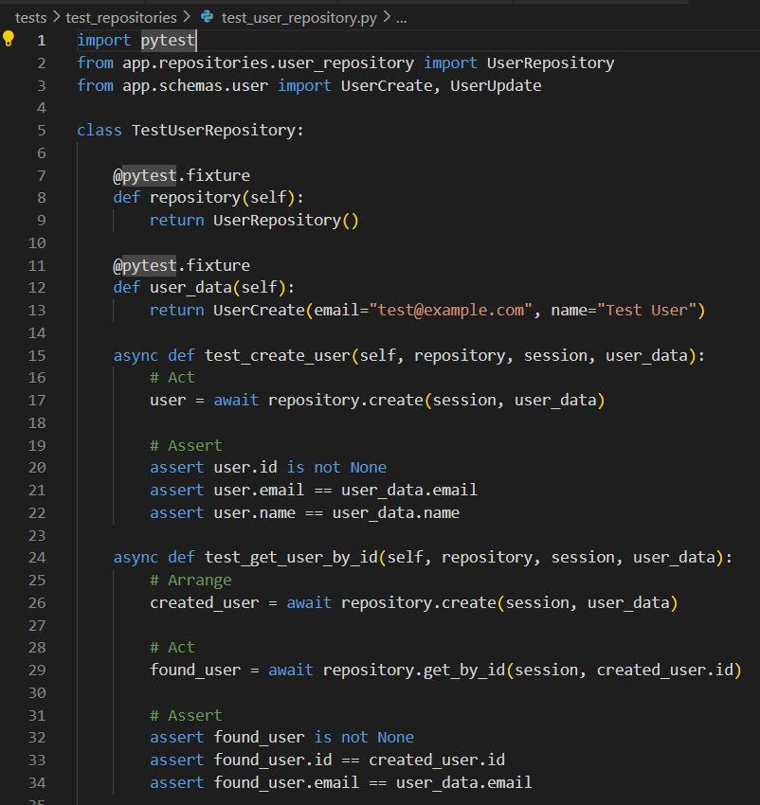
Также пробуем найти пользователя в базе данных и обновить данные пользователя
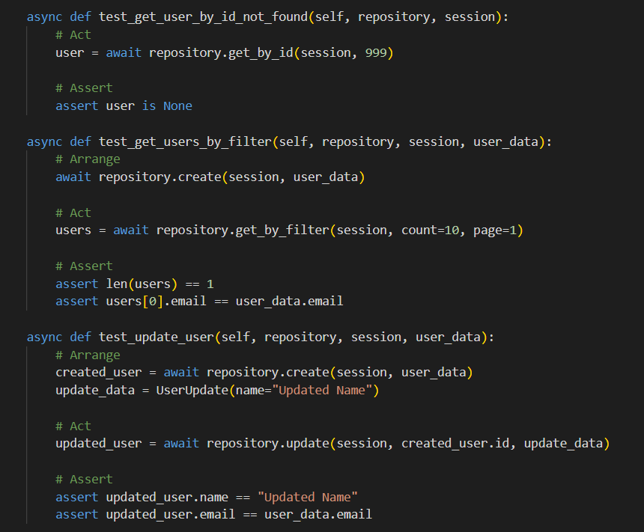
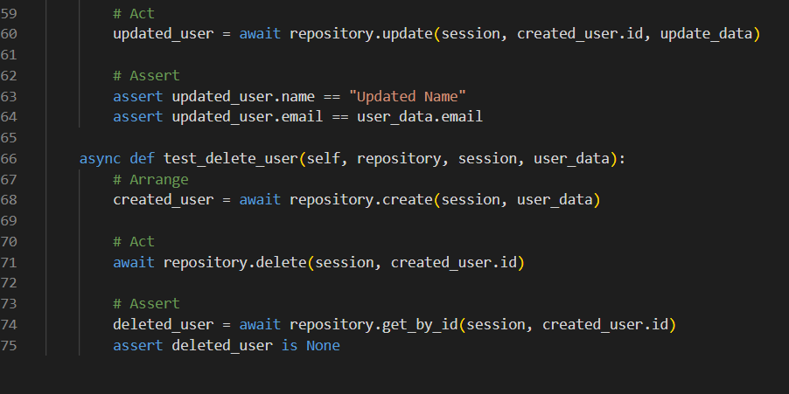

3. Тестируем сервисный слой
Mock (мок) в Python — это инструмент для тестирования кода, который заменяет реальные объекты контролируемыми имитациями.
Используя мок мы можем проверить как работает сервисный слой не взаимодействуя с БД.

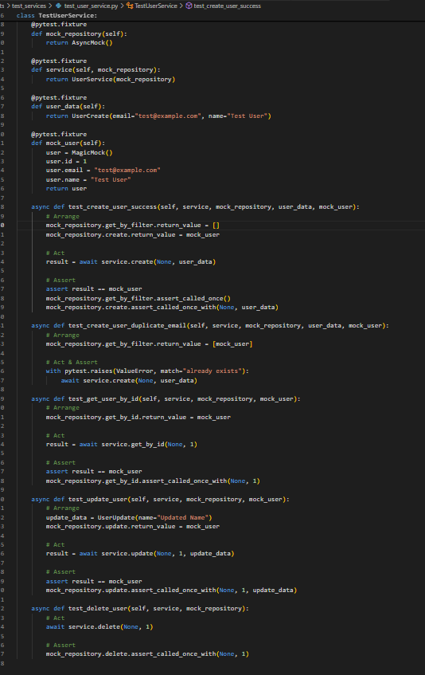

4. Тестируем API
Также независимо от других слоёв приложений мы можем протестировать работу наших эндпоинтов.
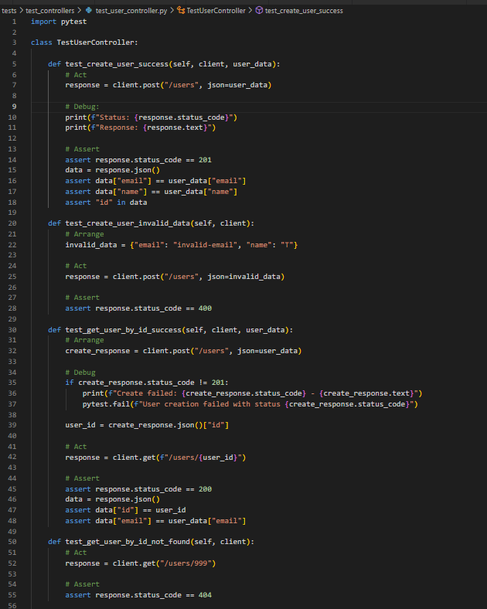
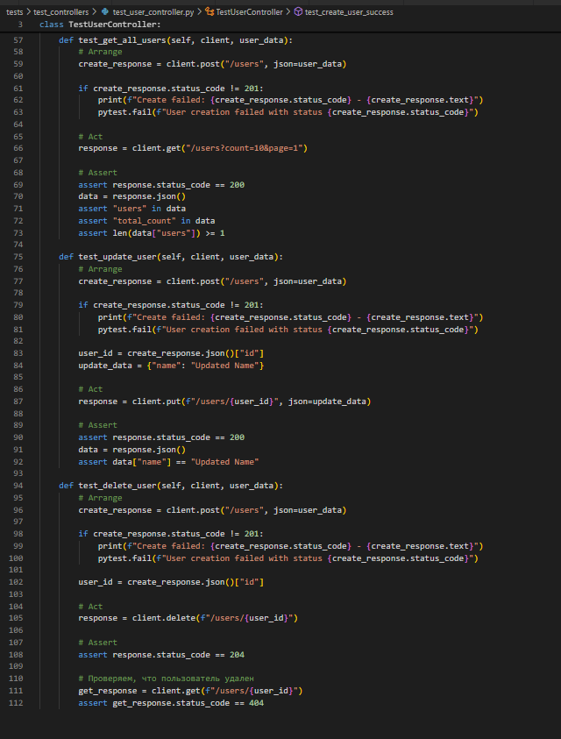

Запуск тестов
pip install pytest pytest-asyncio pytest-cov httpx
# Все тесты
pytest

# Только тесты репозиториев
pytest tests/test_repositories/

# Только тесты сервисов
pytest tests/test_services/

# Только тесты API
pytest tests/test_controllers/

# С подробным выводом
pytest -v

# С выводом print-ов
pytest -s

# С покрытием кода
pytest --cov=app --cov-report=html

Вопросы
- Почему в тестах мы используем отдельную тестовую базу данных (SQLite in-memory)? Какие проблемы могут возникнуть при использовании production базы данных для тестирования?

Использование отдельной тестовой БД необходимо по нескольким причинам:
- Изоляция тестов: Каждый тестовый прогон начинается с чистого состояния
- Скорость: In-memory SQLite работает значительно быстрее, чем файловая или сетевая БД
- Воспроизводимость: Гарантированно одинаковые условия для каждого запуска
- Безопасность: Тесты не могут повредить продакшен-данные

Проблемы при использовании production БД:
- Потеря данных: Тесты могут удалить или изменить критически важные данные
- Невоспроизводимость: Результаты тестов зависят от текущего состояния БД
- Конфликты: Параллельные тесты могут мешать друг другу
- Замедление: Нагрузка на продакшен-БД снижает производительность
- Безопасность: Риск утечки конфиденциальных данных

- Как работает TestClient в Litestar? Какие преимущества он дает по сравнению с обычными HTTP-запросами?

Принцип работы TestClient:
- In-process выполнение: Запросы обрабатываются внутри процесса тестирования без сетевого взаимодействия
- Прямое взаимодействие: Вызовы идут напрямую к обработчикам Litestar, минуя сетевой стек
- Автоматическая обработка зависимостей: DI-контейнер Litestar автоматически внедряет зависимости

Преимущества TestClient:
- Скорость: Отсутствие сетевых задержек, в 10-100 раз быстрее HTTP-запросов
- Надежность: Не зависит от сетевых проблем или доступности сервера
- Отладка: Полный доступ к стеку вызовов и исключениям
- Изоляция: Тесты не влияют на внешние системы

- При тестировании сервиса заказов, какие edge cases (граничные случаи) нужно учитывать? Напишите к ним тесты
import pytest
from unittest.mock import AsyncMock
from decimal import Decimal

class TestOrderService:

async def test_create_order_with_zero_quantity(self, order_service, mock_repository):
"""Заказ с нулевым количеством товара"""
order_data = {"items": [{"product_id": 1, "quantity": 0}]}

with pytest.raises(ValueError, match="Quantity must be positive"):
await order_service.create_order(order_data)

async def test_create_order_with_negative_quantity(self, order_service, mock_repository):
"""Заказ с отрицательным количеством"""
order_data = {"items": [{"product_id": 1, "quantity": -5}]}

with pytest.raises(ValueError, match="Quantity must be positive"):
await order_service.create_order(order_data)

async def test_create_order_insufficient_stock(self, order_service, mock_repository):
"""Недостаточное количество товара на складе"""
mock_repository.get_product_stock.return_value = 2
order_data = {"items": [{"product_id": 1, "quantity": 10}]}

with pytest.raises(ValueError, match="Insufficient stock"):
await order_service.create_order(order_data)

async def test_create_order_duplicate_products(self, order_service, mock_repository):
"""Дублирование товаров в заказе"""
order_data = {
"items": [
{"product_id": 1, "quantity": 2},
{"product_id": 1, "quantity": 3} # Дубликат
]
}

with pytest.raises(ValueError, match="Duplicate products"):
await order_service.create_order(order_data)

async def test_create_order_empty_items(self, order_service, mock_repository):
"""Пустой заказ без товаров"""
order_data = {"items": []}

with pytest.raises(ValueError, match="Order must contain items"):
await order_service.create_order(order_data)

async def test_create_order_large_quantity(self, order_service, mock_repository):
"""Очень большое количество товара (проверка переполнения)"""
mock_repository.get_product_stock.return_value = 1000000
order_data = {"items": [{"product_id": 1, "quantity": 999999}]}

# Должен работать без ошибок
result = await order_service.create_order(order_data)
assert result is not None

- Как бы вы протестировали метод, который должен отправлять email при смене статуса заказа на "shipped"?
Стратегия тестирования:
- Проверить вызов email-сервиса - убедиться, что метод действительно вызывает сервис отправки email при установке статуса "shipped"
- Проверить параметры вызова - убедиться, что email отправляется с правильными параметрами: правильный адрес получателя, номер заказа, содержимое письма
- Проверить условия отправки - убедиться, что email отправляется только при смене статуса на "shipped", а не при других статусах (например, "processing", "delivered")
- Проверить обработку дополнительных данных - если метод принимает дополнительные параметры (например, номер отслеживания), убедиться, что они правильно передаются в email
- Проверить обработку ошибок - протестировать поведение метода при неудачной отправке email (например, проблемы с SMTP-сервером)
- Проверить содержимое email - убедиться, что тема и тело письма содержат правильную информацию о заказе и его статусе
Ключевые аспекты для проверки:
- Email отправляется именно тогда, когда статус меняется на "shipped"
- Письмо содержит всю необходимую информацию о заказе
- Ошибки при отправке обрабатываются корректно
- При других статусах email не отправляется
- Все необходимые данные правильно форматируются в письме

- Напишите тест для проверки пагинации товаров. Какие параметры должны проверяться?
import pytest
from unittest.mock import Mock, patch, AsyncMock

class TestOrderNotificationService:

@pytest.fixture
def email_service_mock(self):
return AsyncMock()

@pytest.fixture
def order_service(self, email_service_mock):
return OrderService(email_service=email_service_mock)

async def test_send_email_when_order_shipped(self, order_service, email_service_mock):
"""Проверка отправки email при статусе 'shipped'"""
# Arrange
order_id = 1
customer_email = "customer@example.com"

# Act
await order_service.update_order_status(order_id, "shipped")

# Assert
email_service_mock.send_shipping_notification.assert_called_once_with(
email=customer_email,
order_id=order_id,
tracking_number=None
)

async def test_no_email_when_other_status(self, order_service, email_service_mock):
"""Проверка что email не отправляется при других статусах"""
# Act
await order_service.update_order_status(1, "processing")
await order_service.update_order_status(1, "delivered")

# Assert
email_service_mock.send_shipping_notification.assert_not_called()

async def test_email_with_tracking_number(self, order_service, email_service_mock):
"""Проверка отправки email с номером отслеживания"""
tracking_number = "TRACK123456"

await order_service.update_order_status(1, "shipped", tracking_number)

email_service_mock.send_shipping_notification.assert_called_once_with(
email="customer@example.com",
order_id=1,
tracking_number=tracking_number
)

async def test_email_failure_handling(self, order_service, email_service_mock):
"""Обработка ошибок при отправке email"""
# Arrange
email_service_mock.send_shipping_notification.side_effect = Exception("SMTP error")

# Act & Assert
with pytest.raises(EmailSendingError, match="Failed to send shipping notification"):
await order_service.update_order_status(1, "shipped")

async def test_email_content_validation(self, order_service, email_service_mock):
"""Проверка содержимого email"""
await order_service.update_order_status(1, "shipped")

call_args = email_service_mock.send_shipping_notification.call_args
assert "shipped" in call_args.kwargs["subject"].lower()
assert "order" in call_args.kwargs["body"].lower()

- Как обеспечить изоляцию тестов друг от друга? Почему это важно?
Как обеспечить изоляцию:
- Использовать отдельную тестовую базу данных для каждого теста или тестового прогона, чтобы данные одного теста не влияли на другой
- Применять транзакции с откатом - каждый тест работает в своей транзакции, которая откатывается после завершения, оставляя базу данных в исходном состоянии
- Создавать уникальные тестовые данные для каждого теста, чтобы избежать конфликтов имен и дублирования
- Использовать моки и стабы для внешних зависимостей, чтобы тесты не зависели от работы внешних сервисов
- Очищать состояние между тестами - сбрасывать кеши, временные файлы и другие общие ресурсы
- Запускать тесты в случайном порядке для выявления скрытых зависимостей между тестами
Почему изоляция важна:
- Надежность - тесты дают одинаковые результаты независимо от порядка выполнения
- Воспроизводимость - можно запустить один конкретный тест и получить предсказуемый результат
- Упрощение отладки - когда тест падает, можно точно определить в каком именно месте проблема, без влияния других тестов
- Параллельный запуск - изолированные тесты можно запускать одновременно, что значительно ускоряет выполнение всей тестовой suite
- Предсказуемость - результаты тестов стабильны и не зависят от внешних факторов или состояния системы
- Качество тестов - изолированные тесты проверяют именно ту функциональность, для которой написаны, без побочных эффектов
Без изоляции тесты становятся "хрупкими" - они могут проходить или падать в зависимости от порядка выполнения, состояния базы данных или других внешних факторов, что делает их ненадежными и сложными в поддержке.

Вывод
В ходе лабораторной работы освоены принципы тестирования многослойной архитектуры веб-приложения, включая модульное, интеграционное и end-to-end тестирование. Практически применены техники изоляции тестов с использованием фикстур, мок-объектов и in-memory базы данных. Полученные навыки позволяют создавать надежную тестовую инфраструктуру, обеспечивающую качество и поддерживаемость программного обеспечения.

